Конкурс рисунков и плакатов «Мы – за здоровое питание»

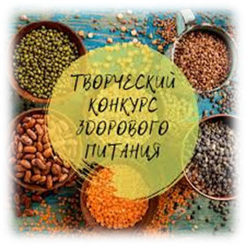
С целью формирования культуры и навыков здорового питания, развития интеллектуально-творческого потенциала личности ребенка через изобразительное искусство, Отделом образования Кузнецкого района совместно с МБУ ДО «ЦДТ» Кузнецкого района проводится конкурс рисунков и плакатов «Мы - за здоровое питание».
Конкурс проходит по двум номинациям: «Плакат» - для учащихся среднего и старшего возраста, «Рисунок» - для учащихся младшего возраста. Техника исполнения и жанр не ограничиваются и зависят только от фантазии автора. Конкурсные работы принимаются до 15 декабря 2020 года.
Всех желающих приглашаем принять участие в конкурсе!

